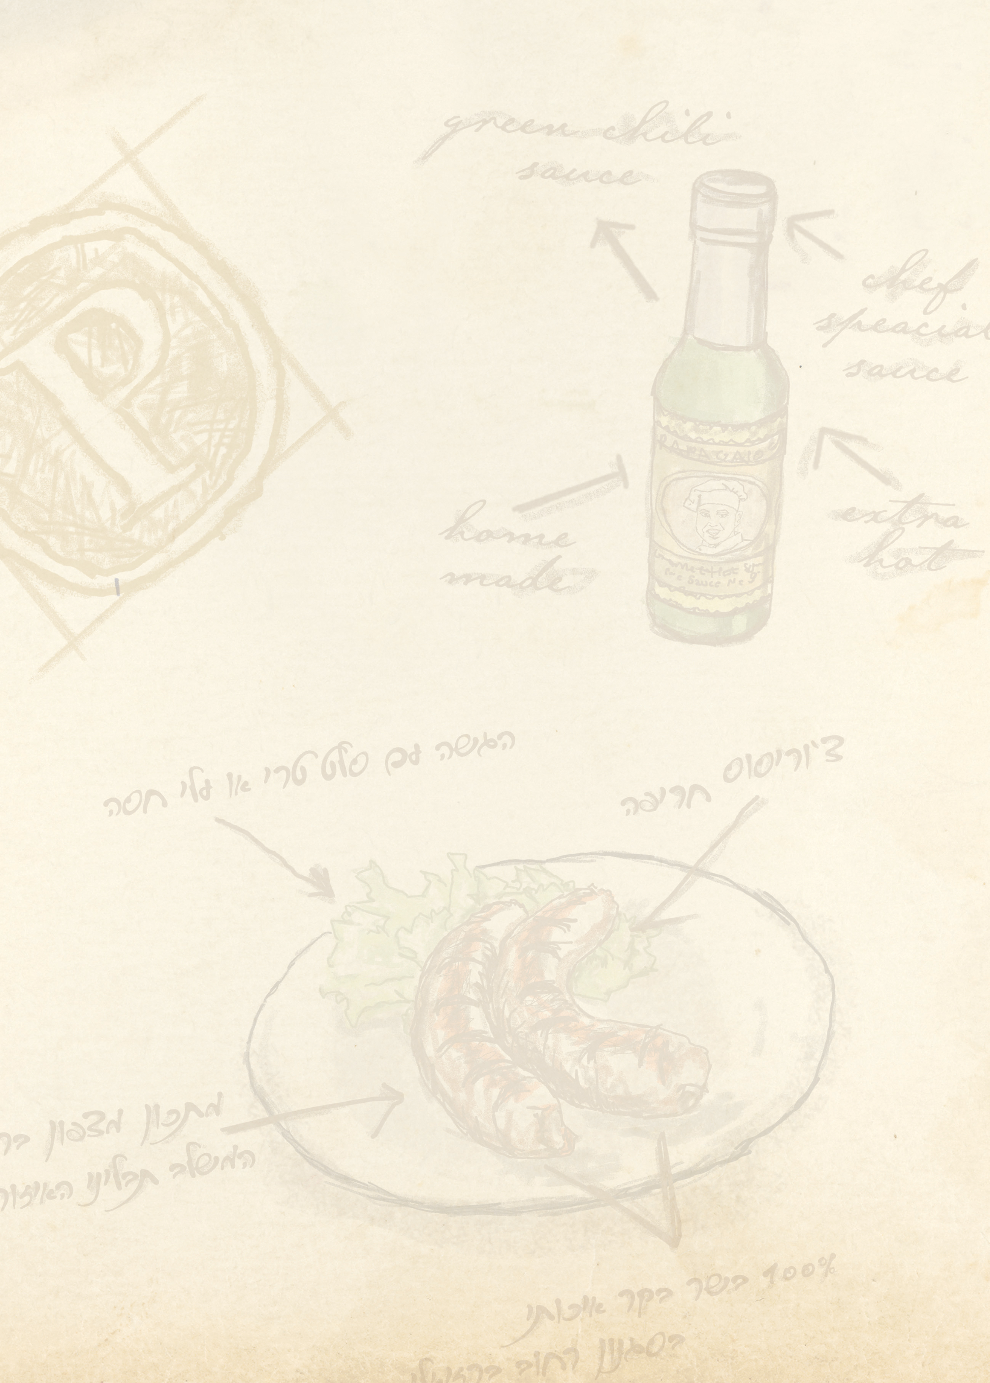
אירועי צהריים בפאפאגאיו
בס"ד
תאריך: _______________
לכבוד : דוא"ל : טלפון : פקס :
חוזה להזמנת אירוע- תפריט "שולחן ברזילאי"
הבשרים נעשים על גריל "רוטיסרי" מרהיב. צליית הבשר נעשית על גבי שיפודי מתכת ארוכים המסתובבים מעל האש.
שיטה זו שומרת את מרקמו העסיסי וטעמו העשיר של הבשר. הסוד של פאפאגאיו הוא בבחירת הבשרים האיכותיים ביותר,טיפול והגשה ייחודית.
בתאריך : משעה: עד שעה: עבור אורחים

- ראשונות (ללא ההגבלה)
"סאלדה דה קאזה"- מבחר של 6 פתיחים משתנים בתוספת לחם הבית ומטבלים.
- עיקריות (ללא ההגבלה)
- אנטריקוט מיושן, פרגית, שוקיים, קבבוני בשר בקר וטלה,עוף בטריאקי, לונדון ברויל ונתחי עגל בבירה.
כל שולחן מקבל "קלמר רטבים" המותאם לסוגי הבשרים
לצמחוניים שבין האורחים- פילה סלמון/ ירקות אנטי-פסטי
- תוספות (ללא ההגבלה)
צ'יפס / סלט ירוק / אורז
- שתייה קלה (ללא ההגבלה)
לימונדה, תפוזים ומוגזים(קולה,ד.קולה,ספרייט, ד.ספרייט , סודה)
- שתייה חמה לסועד
תה נענע / קפה
- קינוח לסועד
פלטת קינוחי הבית
- בר:
יין טפרברג בתוספת של 15 ₪ כולל מע"מ לסועד ( אפשרות להחלפת היין וקבלת 20% הנחה על תפריט היין
במסעדה )
בירה מחבית בתוספת של 15 ₪ כולל מע"מ לסועד.
בירה + יין בתוספת של 25 ₪ כולל מע"מ לסועד.
מחיר לסועד 12:00-17:00 200 ₪ כולל מע"מ, לא כולל 12% דמי שירות
מחיר לסועד 17:00-22:00 250 ₪ כולל מע"מ, לא כולל 12% דמי שירות
פאפאגאיו ירושלים יד חרוצים 3 תלפיות טל.02-6745745 פקס. 02-6742742
www.papagaio.co.il maor@papagaio.co.il
כשר למהדרין OU והרבנות ירושלים

בס"ד
אירועי צהריים בפאפאגאיו
תאריך: _______________
לכבוד : דוא"ל : טלפון : פקס :

חוזה להזמנת אירוע- תפריט "ג'ונטוס פאולו"

בתאריך : משעה: עד שעה: עבור אורחים
- ראשונות
"סאלדה דה קאזה"- מבחר של 6 פתיחים משתנים בתוספת לחם הבית ומטבלים.
- עיקריות - לכל 3 סועדים פלטה לוהטת למרכז השולחן הכוללת ***( כ- 400 גרם לסועד)
נתחי סינטה , קבב הבית פרגית בתיבול חרדל וסילאן ,ונתחי פרנגו (חזה עוף במרינדה)
כל שולחן מקבל "קלמר רטבים" המותאם לסוגי הבשרים
לצמחוניים שבין האורחים- פילה סלמון/ ירקות אנטי פסטי
- תוספות (ללא ההגבלה)
צ'יפס / סלט ירוק / אורז
- שתייה קלה (ללא ההגבלה)
לימונדה, תפוזים ומוגזים (קולה,ד.קולה,ספרייט, ד.ספרייט , סודה)
- שתייה חמה לסועד
תה נענע / קפה
- קינוח לסועד
פלטת קינוחי הבית
- בר:
יין טפרברג בתוספת של 15 ₪ כולל מע"מ לסועד ( אפשרות להחלפת היין וקבלת 20% הנחה על תפריט היין
במסעדה )
בירה מחבית בתוספת של 15 ₪ כולל מע"מ לסועד.
בירה + יין בתוספת של 25 ₪ כולל מע"מ לסועד.
מחיר לסועד 12:00-17:00 150 ₪ כולל מע"מ, לא כולל 12% דמי שירות
מחיר לסועד 17:00-22:00 200 ₪ כולל מע"מ, לא כולל 12% דמי שירות
***פלטת בשר נוספת בתוספת של 140₪ כולל מע"מ לפלטה. ( באישור לקוח )
פאפאגאיו ירושלים יד חרוצים 3 תלפיות טל.02-6745745 פקס. 02-6742742
www.papagaio.co.il maor@papagaio.co.il
כשר למהדרין OU והרבנות ירושלים

אירועי צהריים בפאפאגאיו
בס"ד

תאריך: _______________
לכבוד : דוא"ל : טלפון : פקס :

חוזה להזמנת אירוע- תפריט "מנות"
בתאריך : משעה: עד שעה: עבור אורחים

- ראשונות
- "סאלדה דה קאזה"- מבחר של 6 פתיחים משתנים בתוספת לחם הבית ומטבלים
- עיקריות - לכל לכל סועד מוגשת מנה עיקרית עם תוספת לבחירה:
סטייק פרגית - נתחי פרגית בגריל במשרה חרדל ודבש. קבב הבית על ממרח חציל קלוי - קבבוני בשר בקר וטלה בגריל,טחינה ופטרוזיליה. המבורגר בקר מובחר - חסה, עגבנייה, בצל, מלפפון חמוץ ואיולי שאטה בלחמניית בריוש. נתחי פרנגו נתחי עוף בגריל במרינדת עשבי תיבול. סטייק אנטריקוט - אנטריקוט מובחר ומשויש שעבר תהליך יישון מבוקר
לצמחוניים שבין האורחים- פילה סלמון/ ירקות אנטי פסטי
- תוספת לסועד
צ'יפס / סלט ירוק / אורז
- שתייה קלה לסועד
לימונדה, תפוזים ומוגזים(קולה,ד.קולה,ספרייט, ד.ספרייט , סודה)
- שתייה חמה לסועד
תה נענע / קפה
- קינוח לסועד
בראוניס שוקולד
- בר:
יין טפרברג בתוספת של 15 ₪ כולל מע"מ לסועד
בירה מחבית בתוספת של 15 ₪ כולל מע"מ לסועד. בירה + יין בתוספת של 25 ₪ כולל מע"מ לסועד.
מחיר לסועד 12:00-17:00 120 ₪ כולל מע"מ, לא כולל 12% דמי שירות
מחיר לסועד 17:00-22:00 150 ₪ כולל מע"מ, לא כולל 12% דמי שירות

פאפאגאיו ירושלים יד חרוצים 3 תלפיות טל.02-6745745 פקס. 02-6742742
www.papagaio.co.il maor@papagaio.co.il
כשר למהדרין OU והרבנות ירושלים

בס"ד
אישור ההזמנה אירוע צהריים – (נא להקיף סוג האירוע) ברזילאי / ג'ונטוס / מנות

שם מזמין האירוע ___________________ שם החברה : _________________
חתימת המזמין/ המורשה מטעם החברה: _______________ חותמת החברה : ______________
מס ת.ז. / ח.פ : ___________________ תאריך הזמנת האירוע : ____________
כתובת מלאה : ________________________ מינימום אורחים לתשלום : ________
שעת הגעה משוערת: _____________ טלפון איש קשר: ______________________
תשלום במקום/בהקפה:: _____________ אופן התשלום: ______________________
מס' כרטיס אשראי לביטחון : _____________________ תוקף כרטיס האשראי : ________
*שלושת הספרות האחרונות בגב הכרטיס ימסרו טלפונית.____________

לאישור הארוחה יש לחתום ולפקסס ל- 02-6742742
אנא וודא בטלפון : 02-6745745 כי אישור הזמנתך התקבל על מנת למנוע תקלות ואי הבנות

תנאי תשלום : 20% מקדמה במעמד החתימה, היתרה בתום האירוע במזומן או אשראי, במעמד החתימה יימסר צ'ק לביטחון בלבד על יתרת הסכום שיוחזר ללקוח עם גמר התשלום
תנאי ביטול : בביטול האירוע בפחות מ 72 שעות לפני המועד ישולמו 20% מערך האירוע, ללקוח קיימת הזכות להעביר את האירוע למועד פנוי אחר אשר יתאים ל 2 הצדדים

אשמח לענות על כל שאלה נוספת בטלפון
054-3040026
מאור גרוס
מנהל המסעדה
פאפאגאיו ירושלים יד חרוצים 3 תלפיות טל.02-6745745 פקס. 02-6742742
www.papagaio.co.il maor@papagaio.co.il
כשר למהדרין OU והרבנות ירושלים

